Ultra单细胞蛋白质组前处理试剂盒
货号：OSFP0009 规格：48x 版本号：V20260609
- 试剂盒包含：
试剂名称 | 规格 | 简 介 | 储存条件
试剂A ● | 600ul * 1 | 还原烷基化，蛋白质还原烷基化，也可用于蛋白裂解 | -20℃
试剂B ● | 65 μl * 1 | 酶，蛋白酶解 | -20℃
试剂C ● | 600ul * 1 | 终止试剂，终止酶解反应 | 常温
- 试剂盒简介：
生命体的最小组成单位是细胞，遗传及外部环境等因素使单细胞异质性广泛存在于众多生物体中。传统的生物学实验获得的结果多是大量细胞的平均测量值，因此在单细胞层面开展研究对于精确理解细胞的生长发育以及疾病的诊断与治疗至关重要。作为重要的细胞和生命活动的执行者，蛋白质由于其不具备扩增特性，且种类繁多、丰度低、动态分布范围宽，从而使单个细胞或者少量的细胞研究难以开展，无法得到理想的结果。OSFP0009试剂盒仅需简单几步就可完成全部实验，整个工作流约1.5h即可完成，操作简便且实验效果极佳，而且不用除盐，减少了样本的损失，使样本能尽可能的都能进行质谱检测，提升样本的鉴定结果。
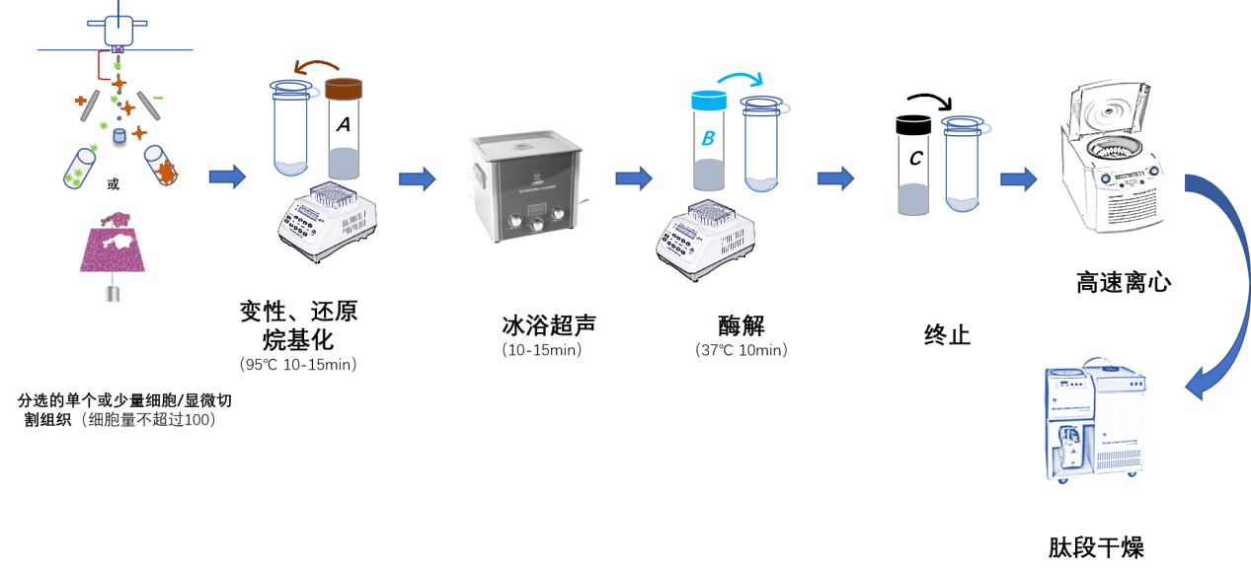
- 需要准备的试剂耗材
3.1 设备
设备名称 |  | 简 介
移液器 | 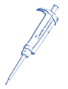 | 吸取蛋白提取过程中的蛋白上清，减少污染物，提高蛋白定量准确度
低吸附枪头 | 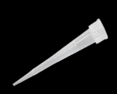 | 用于添加试剂以及吸取液体
恒温混匀仪 | 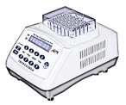 | 提供95℃及37℃的恒温条件，促进蛋白质的裂解与酶解
冷冻/常温离心机 | 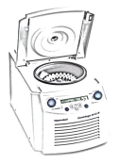 | 冷冻离心机用于蛋白提取，常温离心机用于肽段脱盐，适配器支持1.5/2ml离心管
真空离心浓缩仪 | 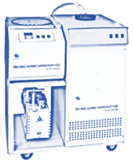 | 脱盐后的肽段抽干
超声波清洗机 | 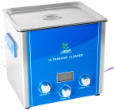 | 主要用于细胞破碎,使样本释放更多蛋白质
- 操作过程
- 样本中加入10μl试剂A，95℃加热40-50min（95℃，1000rpm），期间每隔10min取出样本瞬离一下（如果是细胞样本，95℃反应10-15min即可）；
- 加热结束待样品恢复至室温后，将样本瞬时离心，然后将样本管盖打开，继续放到95℃的混匀仪上放置30S-1min，即样本体积在5μl左右即可，然后冰浴超声40min（超声波清洗机超声即可）（如果是细胞样本，水浴超声10-15min即可）；
- 超声结束后加入1 μl试剂B（需混匀后取1μl加入样本中），混匀，37℃酶解10min（37℃，1000rpm）；
- 酶解结束后加入10 μl试剂C，混匀，终止酶解反应，此时会有沉淀出现，20000g离心20min后吸取上清；（除盐步骤可选，如果要除盐建议选用Thermofisher的PierceTM C18 Spin Tips，货号84850）
- 真空冷冻离心浓缩仪浓缩样本。
e. 抽干后的样本用适量的质谱上样buffer重悬，高速离心后装入进样瓶。
5. 注意事项
- 试剂A低温下会析出，建议使用前置于水浴锅中（56℃）放置10min，待结晶重新溶解后混合均匀使用；
- 试剂B需要混匀后再用，并且使用过程中也要多混匀几次，否则会影响实验效果。
- 使用低吸附离心管，最大限度的提高样本回收率；
- 酶解结束后加入试剂C有大量沉淀出现属于正常情况，高速离心后即可进行后续实验；
- 样本比较难消化酶解时可适当加长酶解时间；
- 避免样品污染及皮肤直接接触试剂，实验时戴好手套、口罩。
 | 官方网站：www.omicsolution.com  若有任何疑问，欢迎发送邮件至：  support@omicsolution.com

